СОВЕТ ДЕПУТАТОВ
МУНИЦИПАЛЬНОГО ОКРУГА МАРЬИНА РОЩА
РЕШЕНИЕ

14.10.2020 № 9/4-СД

Об официальных символах
(гербе и флаге) муниципального
округа Марьина роща в городе Москве

В соответствии с федеральным законодательством и законодательством города Москвы, регулирующим правоотношения в сфере геральдики, руководствуясь Уставом муниципального округа Марьина роща, Совет депутатов муниципального округа Марьина роща решил:
1. Считать герб и флаг внутригородского муниципального образования Марьина роща в городе Москве (далее – муниципальное образование Марьина роща), установленные решением муниципального Собрания муниципального образования Марьина роща от 15 декабря 2004 года № 8/6-МС «Об утверждении официальных символов (герба и флага) и Положения о гербе и флаге муниципального образования Марьина роща» в качестве официальных символов муниципального образования Марьина роща, официальными символами муниципального округа Марьина роща в городе Москве (далее – муниципальный округ Марьина роща).
2. Признать утратившим силу решение муниципального Собрания муниципального образования Марьина роща от 15 декабря 2004 года № 8/6-МС «Об утверждении официальных символов (герба и флага) и Положения о гербе и флаге муниципального образования Марьина роща».
3. Утвердить:
3.1. Положение о гербе муниципального округа Марьина роща (приложение 1).
3.2. Положение о флаге муниципального округа Марьина роща (приложение 2).
4. Направить два экземпляра настоящего решения в Геральдический совет города Москвы с целью регистрации герба и флага муниципального округа Марьина рощав Государственном геральдическом регистре Российской Федерации, а также в Геральдическом реестре города Москвы.
5. Опубликовать настоящее решение в бюллетене «Московский муниципальный вестник».
6. Настоящее решение вступает в силу после его официального опубликования.
7. Контроль исполнения настоящего решения возложить на главу муниципального округа Марьина роща Игнатову Е.А.

Глава муниципального
округа Марьина роща Е.А.Игнатова

Приложение 1
к решению Совета депутатов
муниципального округа Марьина роща
от 14.10. 2020 г. № 9/4-СД

ПОЛОЖЕНИЕ О ГЕРБЕ
МУНИЦИПАЛЬНОГО ОКРУГА МАРЬИНА РОЩА
В ГОРОДЕ МОСКВЕ

Положением о гербе муниципального округа Марьина роща в городе Москве (далее – Положение) устанавливается геральдическое описание и обоснование символики (семантика) герба муниципального округа Марьина роща в городе Москве (далее – муниципальный округ Марьина роща), а также порядок его воспроизведения и использования.

1. Общие положения
1.1. Герб муниципального округа Марьина роща является официальным символом муниципального округа Марьина роща.
1.2. Герб муниципального округа Марьина роща отражает исторические, культурные, национальные и иные местные традиции и особенности.
1.3. Герб муниципального округа Марьина роща подлежит государственной регистрации в порядке, установленном федеральным законодательством и законодательством города Москвы.

2. Геральдическое описание и обоснование символики
(семантика) герба муниципального округа Марьина роща
2.1. Геральдическое описание герба муниципального округа Марьина роща:
«В золотом поле на зеленом холме танцующая девушка в серебряной рубахе и червлёном летнике с серебряной же планкой, с червлёным платком в правой руке, с цветочным венком и червленым бантом на голове и черной косой. Во главе щита возникающие из верхнего края черные с зелеными листьями березовые ветви, уложенные в венок».
2.2. Обоснование символики (семантика) герба муниципального округа Марьина роща.
Танцующая девушка под ветвями дерева образно указывает на название муниципального образования. В Москве с первой половины XIX века (после Отечественной войны 1812 года) и до начала XX века были очень популярны Марьинорощинские гуляния в Семик. Семик (седьмой четверг после Пасхи) отмечался в дореволюционной России как большой народный праздник, который включал в себя несколько обрядов, знаменующих прощание с весной и встречу лета, прославляющих зеленеющую землю.
Использованные цвета дополняют символику герба:
золото символизирует надежность, богатство, стабильность, устойчивость
и процветание;
серебро –благородство, чистоту, надежду, правдивость и невинность;
красный (червленый) цвет – красоту, достаток, любовь и великодушие;
черный – символ мудрости, осторожности;
зеленый цвет символизирует зеленые парковые зона на территории муниципального округа, символическое значение цвета - природа, рост, жизнь, надежда, изобилие.

3. Порядок воспроизведения герба муниципального
округа Марьина роща
3.1. Герб муниципального округа Марьина роща может воспроизводиться:
- в многоцветном варианте (приложение 1);
- в одноцветном контурном варианте (приложение 2);
- в одноцветном контурном варианте с условной штриховкой для обозначения цветов герба (приложение 3).
Рисунки герба, приведенные в приложениях 1-3, являются неотъемлемой частью настоящего Положения.
3.2. Варианты герба муниципального округа Марьина роща, указанные в пункте 3.1 настоящего Положения, равно допустимы.
3.3. Воспроизведение герба муниципального округа Марьина роща, независимо от его размеров и техники исполнения, должно точно соответствовать геральдическому описанию, приведенному в пункте 2.1 настоящего Положения.

4. Порядок размещения герба
муниципального округа Марьина роща
4.1. Порядок размещения Государственного герба Российской Федерации, герба города Москвы, герба муниципального округа Марьина роща и иных геральдических знаков производится в соответствии с федеральным законодательством и законодательством города Москвы, регулирующими правоотношения в сфере геральдики.
4.2. При одновременном размещении герба города Москвы (1) и герба муниципального округа Марьина роща (2), герб муниципального округа Марьина роща располагается правее (расположение гербов по схеме 1–2).
4.3. При одновременном размещении Государственного герба Российской Федерации (1), герба города Москвы (2) и герба муниципального округа Марьина роща (3) Государственный герб Российской Федерации размещается в центре. Слева от Государственного герба Российской Федерации располагается герб города Москвы, справа от Государственного герба Российской Федерации располагается герб муниципального округа Марьина роща (размещение гербов по схеме 2-1-3).
4.4. При одновременном размещении чётного числа гербов (например, 6-ти), гербы располагаются по схеме 5–3–1–2–4–6, где 1 – Государственный герб Российской Федерации, 2 – герб города Москвы, 3 – герб муниципального округа Марьина роща. Далее, поочерёдно в алфавитном порядке справа и слева, располагаются гербы иных муниципальных образований, эмблемы, геральдические знаки общественных объединений, предприятий, учреждений или организаций.
4.5. При одновременном размещении нечётного числа гербов (например, 5-ти), гербы располагаются по схеме 4–2–1–3–5, где 1 – Государственный герб Российской Федерации, 2 – герб города Москвы, 3 – герб муниципального округа Марьина роща. Далее, поочерёдно в алфавитном порядке слева и справа, располагаются гербы иных муниципальных образований, эмблемы, геральдические знаки общественных объединений, предприятий, учреждений или организаций.
4.6. Расположение гербов, установленное в пунктах 4.2–4.5настоящего Положения, указано «от зрителя».
4.7. При одновременном размещении гербов, указанных в пунктах
4.2–4.5 настоящего Положения, размер герба муниципального округа Марьина роща не может превышать размеры Государственного герба Российской Федерации, герба города Москвы.
4.8. При одновременном размещении гербов, указанных в пунктах
4.2–4.5 настоящего Положения, высота размещения герба муниципального округа Марьина роща не может превышать высоту размещения Государственного герба Российской Федерации, герба города Москвы.
4.9. При одновременном размещении гербов, указанных в пунктах
4.2–4.5 настоящего Положения, они должны быть выполнены в единой (ом) технике (стиле) исполнения.
4.10. При проведении на территории муниципального округа Марьина роща официальных мероприятий размещение Государственного герба Российской Федерации, герба города Москвы, герба муниципального округа Марьина роща, гербовых эмблем административных округов города Москвы и иных геральдических знаков в обязательном порядке требует согласования с Геральдическим советом города Москвы.

5. Порядок использования герба
муниципального округа Марьина роща
5.1. Герб муниципального округа Марьина роща в многоцветном варианте размещается:
1) на вывесках, фасадах зданий органов местного самоуправления муниципального округа Марьина роща;
2) в залах заседаний органов местного самоуправления муниципального округа Марьина роща;
3) в кабинете главы муниципального округа Марьина роща;
4) на официальных сайтах органов местного самоуправления муниципального округа Марьина роща в информационно-телекоммуникационной сети «Интернет».
5.2. Герб муниципального округа Марьина роща используется на бланках:
1) главы муниципального округа Марьина роща;
2) Совета депутатов муниципального округа Марьина роща;
3) депутатов Совета депутатов муниципального округа Марьина роща;
4) администрации муниципального округа Марьина роща;
5) удостоверений к знакам отличия муниципального округа Марьина роща, установленных муниципальными правовыми актами.
5.3. Герб муниципального округа Марьина роща в многоцветном варианте используется при проведении:
1) протокольных мероприятий;
2) торжественных мероприятий, церемоний с участием должностных лиц государственных органов города Москвы, главы муниципального округа Марьина роща, официальных представителей муниципального округа Марьина роща;
3) иных официальных мероприятий.
5.4. Герб муниципального округа Марьина роща в многоцветном варианте может размещаться (помещаться):
1) в кабинетах администрации муниципального округа Марьина роща;
2) на стелах, указателях, знаках, обозначающих границу муниципального округа Марьина роща при въезде и выезде с территории муниципального округа Марьина роща.
5.5. Герб муниципального округа Марьина роща может изображаться:
1) на знаках отличия, установленных решениями Совета депутатов муниципального округа Марьина роща;
2) на официальных периодических печатных изданиях, учредителями которых являются органы местного самоуправления муниципального округа Марьина роща;
3) на конвертах, открытках, приглашениях, календарях, а также на представительской продукции (значки, вымпелы, буклеты и иная продукция) органов местного самоуправления муниципального округа Марьина роща.
5.6. Герб муниципального округа Марьина роща может быть использован в качестве геральдической основы для разработки знаков различия, знаков отличия муниципального округа Марьина роща.
5.7. Герб муниципального округа Марьина роща в одноцветном контурном варианте помещается на гербовых печатях органов местного самоуправления муниципального округа Марьина роща.
5.8. Использование герба муниципального округа Марьина роща или его воспроизведение в случаях, не предусмотренных пунктами 5.1–5.7 настоящего Положения, является неофициальным использованием герба муниципального округа Марьина роща.
5.9. Использование герба муниципального округа Марьина роща в случаях, не предусмотренных пунктами 5.1–5.7 настоящего Положения, осуществляется по согласованию с органами местного самоуправления муниципального округа Марьина роща, в порядке, установленном Советом депутатов муниципального округа Марьина роща.
5.10. Порядок изготовления, хранения и уничтожения изображения герба, а также бланков, печатей и иных носителей изображения герба муниципального округа Марьина роща устанавливается решением Совета депутатов муниципального округа Марьина роща.

6. Контроль и ответственность
за нарушение настоящего Положения
6.1. Контроль за соблюдением настоящего Положения осуществляет администрация муниципального округа Марьина роща.
6.2. Нарушение норм, установленных настоящим Положением, влечет за собой ответственность в соответствии с законодательством города Москвы.
6.3. Нарушениями порядка воспроизведения и использования герба муниципального округа Марьина роща являются:
1) использование герба в качестве основы гербов и флагов общественных объединений, учреждений, организаций, независимо от их организационно-правовой формы;
2) использование герба в качестве средства визуальной идентификации и рекламы товаров, работ и услуг, если реклама этих товаров, работ и услуг запрещена или ограничена в соответствии с федеральным законодательством и законодательством города Москвы;
3) использование герба или его воспроизведение с нарушением порядка воспроизведения, размещения и использования герба, установленных настоящим Положением;
4) воспроизведение герба, несоответствующее установленному в пункте 2.1 геральдическому описанию герба настоящего Положения;
5) воспроизведение герба с искажениями, не являющимися допустимыми геральдическими интерпретациями;
6) надругательство над гербом, в том числе путем нанесения надписей, рисунков оскорбительного содержания, использования в оскорбляющем нравственность качестве;
7) умышленное повреждение герба.
6.4. Производство по делам об административных правонарушениях, предусмотренных пунктом 5.3, осуществляется в порядке, установленном главой 14 Закона города Москвы от 21 ноября 2007 года №45 «Кодекс города Москвы об административных правонарушениях».

7. Заключительные положения
7.1. Внесение в композицию герба муниципального округа Марьина роща каких-либо изменений допустимо в соответствии с федеральным законодательством и законодательством города Москвы, регулирующими правоотношения в сфере геральдики.
7.2. Права на использование герба муниципального округа Марьина роща, с момента установления его Советом депутатов муниципального округа Марьина роща в качестве официального символа муниципального округа Марьина роща, принадлежат органам местного самоуправления муниципального округа Марьина роща.
7.3. Герб муниципального округа Марьина роща, с момента установления его Советом депутатов муниципального округа Марьина роща в качестве официального символа муниципального округа Марьина роща, согласно пункту 2 части 6 статьи 1259 части 4 Гражданского кодекса Российской Федерации авторским правом не охраняется.
7.4. Настоящее Положение хранится в установленном порядке на бумажном и электронном носителе и доступно для ознакомления всем заинтересованным лицам.

Приложение 1
к Положению «О гербе
муниципального округа Марьина роща
в городе Москве»

МНОГОЦВЕТНЫЙ РИСУНОК ГЕРБА
МУНИЦИПАЛЬНОГО ОКРУГА МАРЬИНА РОЩА В ГОРОДЕ МОСКВЕ
(гербовый щит)

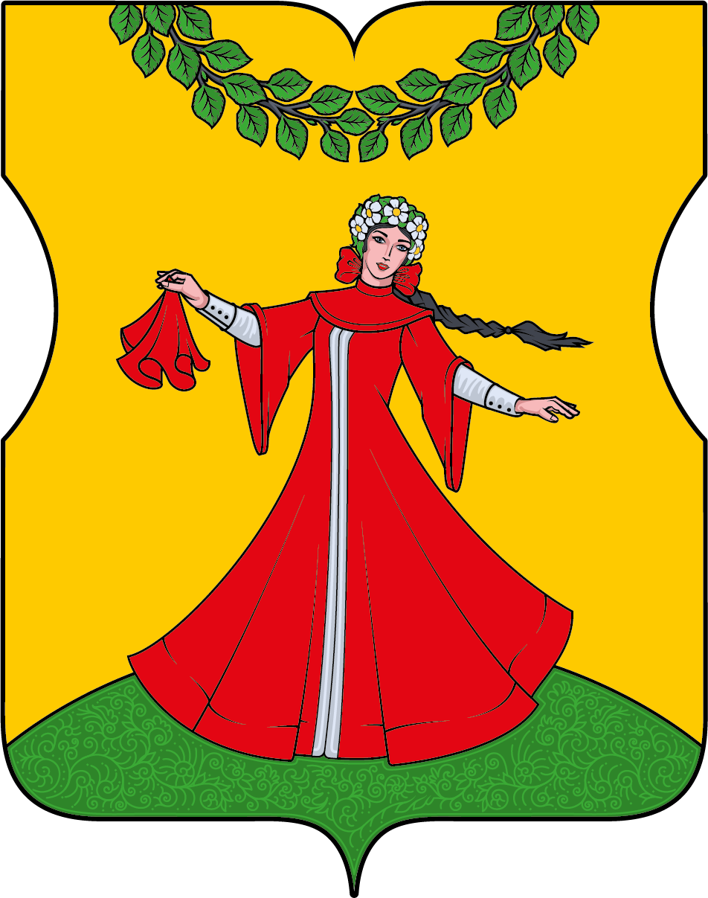

Приложение 2
к Положению «О гербе
муниципального округа Марьина роща
в городе Москве»

ОДНОЦВЕТНЫЙ КОНТУРНЫЙ РИСУНОК ГЕРБА
МУНИЦИПАЛЬНОГО ОКРУГА МАРЬИНА РОЩА В ГОРОДЕ МОСКВЕ
(гербовый щит)

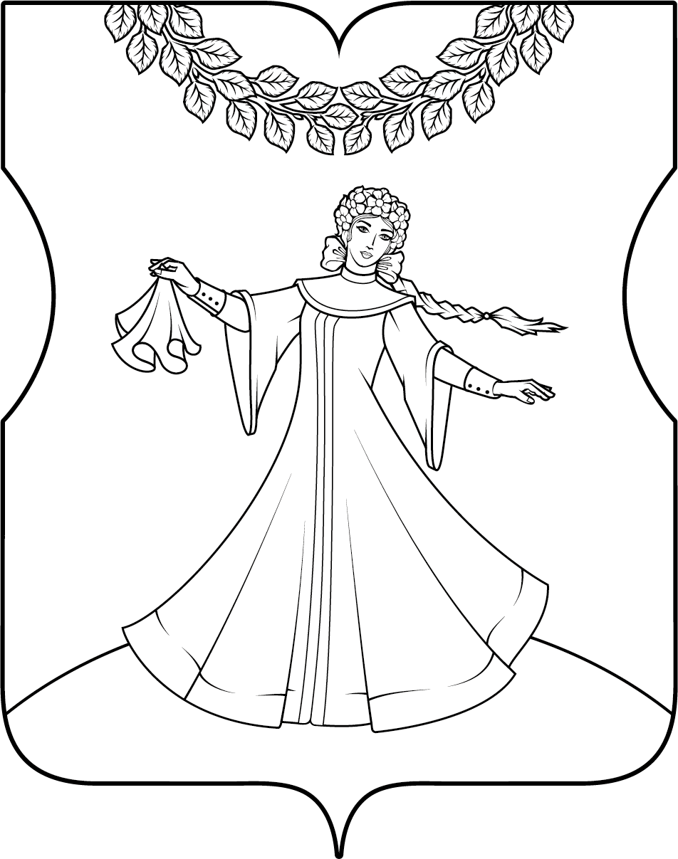

Приложение 3
к Положению «О гербе
муниципального округа Марьина роща
в городе Москве»

ОДНОЦВЕТНЫЙ КОНТУРНЫЙ РИСУНОК С УСЛОВНОЙ
ШТРИХОВКОЙ ДЛЯ ОБОЗНАЧЕНИЯ ЦВЕТОВ ГЕРБА
МУНИЦИПАЛЬНОГО ОКРУГА МАРЬИНА РОЩА В ГОРОДЕ МОСКВЕ
(гербовый щит)

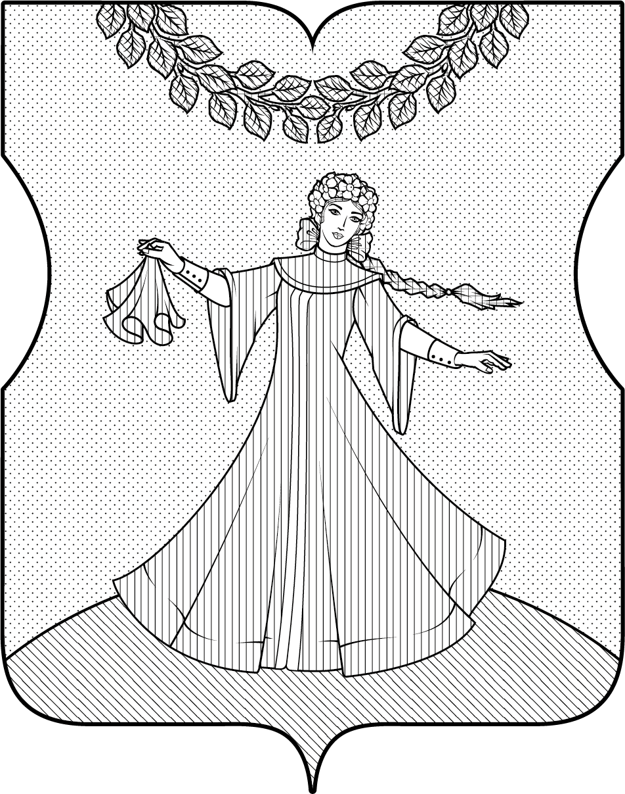

Приложение 2
к решению Совета депутатов
муниципального округа Марьина роща
от 14.10. 2020 г. № 9/4-СД

ПОЛОЖЕНИЕ О ФЛАГЕ
МУНИЦИПАЛЬНОГО ОКРУГА МАРЬИНА РОЩА
В ГОРОДЕ МОСКВЕ

Положение о флаге муниципального округа Марьина роща в городе Москве (далее – Положение) устанавливает описание и обоснование символики (семантику) флага муниципального округа Марьина роща в городе Москве (далее – муниципальный округ Марьина роща), а также порядок его воспроизведения и использования.

1. Общие положения
1.1. Флаг муниципального округа Марьина роща является официальным символом муниципального округа Марьина роща.
1.2. Флаг муниципального округа Марьина роща отражает исторические, культурные, национальные и иные местные традиции и особенности.
1.3. Флаг муниципального округа Марьина роща подлежит государственной регистрации в порядке, установленном законодательством Российской Федерации и законодательством города Москвы.

2. Описание и обоснование символики (семантика) флага
муниципального округа Марьина роща
2.1. Описание флага муниципального округа Марьина роща:
«Флаг представляет собой прямоугольное желтое полотнище с отношением ширины к длине 2:3, воспроизводящее фигуры герба зеленым, желтым, телесным, красным, белым и черным цветом».
2.2. Обоснование символики (семантика) флага муниципального округа Марьина роща.
Танцующая девушка под ветвями дерева образно указывает на название муниципального образования. В Москве с первой половины XIX века (после Отечественной войны 1812 года) и до начала XX века были очень популярны Марьинорощинские гуляния в Семик. Семик (седьмой четверг после Пасхи) отмечался в дореволюционной России как большой народный праздник, который включал в себя несколько обрядов, знаменующих прощание с весной и встречу лета, прославляющих зеленеющую землю.
Использованные цвета дополняют символику флага:
золото символизирует надежность, богатство, стабильность, устойчивость и процветание;
серебро –благородство, чистоту, надежду, правдивость и невинность;
красный (червленый) цвет – красоту, достаток, любовь и великодушие;
черный – символ мудрости, осторожности;
зеленый цвет символизирует зеленые парковые зона на территории муниципального округа, символическое значение цвета - природа, рост, жизнь, надежда, изобилие.
3. Порядок воспроизведения флага
муниципального округа Марьина роща
3.1. Флаг муниципального округа Марьина роща может воспроизводиться в многоцветном варианте (приложение к настоящему Положению).
3.2. Воспроизведение флага муниципального округа Марьина роща, независимо от его размеров и техники исполнения, должно точно соответствовать описанию, приведенному в пункте 2.1 настоящего Положения. Флаг муниципального округа Марьина роща может воспроизводиться только в многоцветном варианте.

4. Порядок размещения флага
муниципального округа Марьина роща
4.1. Порядок размещения (вывешивания, выноса, подъема) Государственного флага Российской Федерации, копии Знамени Победы, флага города Москвы, флага муниципального округа Марьина роща и иных флагов производится в соответствии с федеральным законодательством и законодательством города Москвы, регулирующих правоотношения в сфере геральдики.
4.2. При одновременном размещении (вывешивании) Государственного флага Российской Федерации (1), флага города Москвы (2) и флага муниципального округа Марьина роща (3), Государственный флаг Российской Федерации размещается в центре. Слева от Государственного флага Российской Федерации (1) располагается флаг города Москвы (2), справа от Государственного флага Российской Федерации располагается флаг муниципального округа Марьина роща(3) (размещение флагов по схеме 2–1–3).
4.3. При одновременном размещении (вывешивании) Государственного флага Российской Федерации (1), копии Знамени Победы (2), флага города Москвы (3) и флага муниципального округа Марьина роща (4) они располагаются по схеме 4-2-1-3.
4.4. При одновременном размещении (вывешивании) Государственного флага Российской Федерации (1), копии Знамени Победы (2), флага города Москвы (3), флага административного округа (4) и флага муниципального округа Марьина роща (5) эти флаги располагаются по схеме 4–2–1–3–5.
4.5. При одновременном размещении (вывешивании) флага города Москвы (1) и флага муниципального округа Марьина роща (2) флаг муниципального округа Марьина роща располагается правее (расположение флагов по схеме 1–2).
4.6. При одновременном размещении (вывешивании) чётного числа флагов (например, 6-ти), флаги располагаются по схеме 5–3–1–2–4–6, где
1 – Государственный флаг Российской Федерации, 2 – флаг города Москвы,
3 – флаг муниципального округа Марьина роща. Далее, поочерёдно в алфавитном порядке справа и слева, располагаются флаги иных муниципальных образований, общественных объединений, предприятий, учреждений или организаций.
4.7. При одновременном размещении (вывешивании) нечётного числа флагов (например, 5-ти), флаги располагаются по схеме 4–2–1–3–5, где
1 – Государственный флаг Российской Федерации, 2 – флаг города Москвы,
3 – флаг муниципального округа Марьина роща. Далее, поочерёдно в алфавитном порядке слева и справа, располагаются флаги иных муниципальных образований, общественных объединений, предприятий, учреждений или организаций.
4.8. Расположение флагов, установленное в пунктах 4.2–4.7 настоящего Положения указано «от зрителя».
4.9. При одновременном размещении (вывешивании) флагов, копии Знамени Победы, размер флага муниципального округа Марьина роща не может превышать размеры Государственного флага Российской Федерации, копии Знамени Победы, флага города Москвы.
4.10. При одновременном размещении (вывешивании) флагов, копии Знамени Победы, указанных в пунктах 4.2–4.7 настоящего Положения, высота размещения флага муниципального округа Марьина роща не может превышать высоту размещения Государственного флага Российской Федерации, копии Знамени Победы, флага города Москвы.
4.11. При одновременном размещении (вывешивании) флагов и копии Знамени Победы, указанных в пунктах 4.2–4.7 настоящего Положения, все флаги должны быть выполнены в единой технике исполнения.
4.12. В дни траура Государственный флаг Российской Федерации, флаг города Москвы, флаг муниципального округа Марьина роща приспускается до половины высоты флагштока (мачты). При невозможности приспустить флаги, а также, если флаги установлены в помещении, к верхней части древка выше полотнища флагов крепятся черные сложенные пополам и прикрепленные за место сложения ленты, длины которых равны длинам полотнищ флагов, а ширины составляют не менее 1/10 от ширин полотнищ флагов.
4.13. При проведении на территории муниципального округа Марьина роща официальных мероприятий, размещение Государственного флага Российской Федерации, копии Знамени Победы, флага города Москвы, флагов административных округов города Москвы, флага муниципального округа Марьина роща и иных флагов в обязательном порядке требует согласования с Геральдическим советом города Москвы.

5. Порядок использования флага
муниципального округа Марьина роща
5.1. Флаг муниципального округа Марьина роща установлен (поднят, размещен, вывешен) постоянно:
1) на зданиях органов местного самоуправления муниципального округа Марьина роща;
2) в залах заседаний органов местного самоуправления муниципального округа Марьина роща;
3) в кабинете главы муниципального округа Марьина роща.
5.2. Флаг муниципального округа Марьина роща устанавливается (поднимается, размещается, вывешивается) при проведении:
1) протокольных мероприятий;
2) торжественных мероприятий с участием должностных лиц государственных органов города Москвы, официальных представителей органов местного самоуправления муниципального округа Марьина роща;
3) иных официальных мероприятий.
5.3. Флаг муниципального округа Марьина роща может устанавливаться в кабинетах сотрудников администрации муниципального округа Марьина роща.
5.4. Изображение флага муниципального округа Марьина роща может размещаться:
1) на официальных сайтах органов местного самоуправления муниципального округа Марьина роща в информационно-телекоммуникационной сети «Интернет»;
2) на официальных периодических печатных изданиях, учредителями которых являются органы местного самоуправления муниципального округа Марьина роща;
3) на полиграфической, сувенирной и представительской продукции органов местного самоуправления муниципального округа Марьина роща.
5.5. Флаг муниципального округа может быть использован в качестве основы для разработки знаков различия, знаков отличия муниципального округа Марьина роща.
5.6. Использование флага муниципального округа Марьина роща или его изображения в случаях, не предусмотренных пунктами 5.1–5.5 настоящего Положения, является неофициальным использованием флага муниципального округа Марьина роща.
5.7. Использование флага муниципального округа Марьина роща или его изображения в случаях, не предусмотренных пунктами 5.1–5.5 настоящего Положения, осуществляется по согласованию с органами местного самоуправления муниципального округа Марьина роща, в порядке, установленномСоветов депутатов муниципального округа Марьина роща.
5.8. Порядок изготовления, хранения и уничтожения флага муниципального округа Марьина роща и его изображения устанавливается решением Советов депутатов муниципального округа Марьина роща.

6. Контроль и ответственность за нарушение настоящего Положения
6.1. Контроль за соблюдением настоящего Положения осуществляет администрация муниципального округа Марьина роща.
6.2. Нарушение норм, установленных настоящим Положением, влечет за собой ответственность в соответствии с законодательством города Москвы.
6.3. Нарушениями норм воспроизведения и использования флага муниципального округа Марьина роща являются:
1) использование флага в качестве основы гербов и флагов общественных объединений, учреждений, организаций, независимо от их организационно-правовой формы;
2) использование флага в качестве средства визуальной идентификации и рекламы товаров, работ и услуг, если реклама этих товаров, работ и услуг запрещена или ограничена в соответствии с законодательством Российской Федерации;
3) изготовление флага или воспроизведение его изображения не соответствующие описанию, установленному в пункте 2.1. настоящего Положения;
4) изготовление флага или воспроизведение его изображения с искажениями, не являющимися допустимыми геральдическими интерпретациями;
5) надругательство над флагом или его изображением, в том числе путем нанесения надписей, рисунков оскорбительного содержания, использования в оскорбляющем нравственность качестве, срывание флага;
6) умышленное повреждение флага или его изображения.
6.4. Производство по делам об административных правонарушениях, предусмотренных пунктом 5.3, осуществляется в порядке, установленном главой 14 Закона города Москвы от 21 ноября 2007 года № 45 «Кодекс города Москвы об административных правонарушениях».

7. Заключительные положения
7.1. Внесение в композицию флага муниципального округа Марьина роща каких-либо изменений допустимо только в соответствии с требованиями федерального законодательства и законодательства города Москвы, регулирующими правоотношения в сфере геральдики.
7.2. Права на использование флага муниципального округа Марьина роща, с момента установления его Советом депутатов муниципального округа Марьина роща в качестве официального символа муниципального округа Марьина роща, принадлежат органам местного самоуправления муниципального округа Марьина роща.
7.3. Флаг муниципального округа Марьина роща, с момента установления его Советом депутатов муниципального округа Марьина роща в качестве официального символа муниципального округа Марьина роща, согласно пункту 2 части 6 статьи 1259 части 4 Гражданского кодекса Российской Федерации, авторским правом не охраняется.
7.4. Настоящее Положение хранится в установленном порядке на бумажном и электронном носителе и доступно для ознакомления всем заинтересованным лицам.

Приложение
к Положению
«О флаге муниципального округа Марьина роща
в городе Москве»

РИСУНОК ФЛАГА
МУНИЦИПАЛЬНОГО ОКРУГА МАРЬИНА РОЩА В ГОРОДЕ МОСКВЕ
(лицевая сторона)
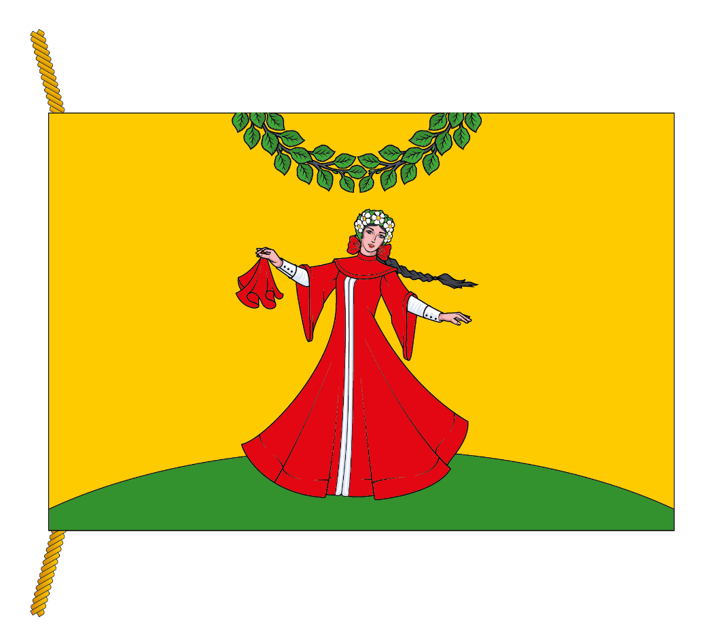
(оборотная сторона)
